第５７回 江戸川区総合防災訓練
第２回調整会議出席確認票 兼 訓練出動車両台数調査票

団体名
連絡先

◎出席者名簿（１０月２４日（月） 第２回調整会議出席者）
所 属 ・役 職 | 担 当 者

訓練出動車両台数 | 台
訓練に出場しない車両台数  （会場までの移動手段で駐車場に止めておくもの） | 台
※出場車両と移動手段を兼ねている場合は、出場車両にのみ台数を記載してください。

提出期限：令和４年１０月１４日（金）
提 出 先：江戸川区 危機管理部 地域防災課 防犯防災係 宛
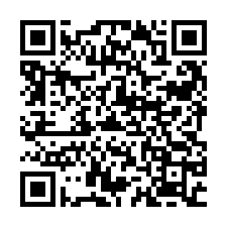
提出方法：メール（chiikibousai@city.edogawa.tokyo.jp）
ＦＡＸ（０３－３６５２－９８９１）
※本調査票は江戸川区ホームページからもダウンロードできます。
https://www.city.edogawa.tokyo.jp/e008/bosaianzen/bosai/oshirase/57bousaikunnren.html

【問い合わせ先】
江戸川区危機管理部地域防災課防犯防災係 担当：片倉・中沖・関
電話：５６６２－２１２９（直通）

